STUDENT LEARNING HUB SYSTEM
20 LAKARAN INTERFACE — GAYA STORYBOARD
Setiap storyboard menunjukkan: INPUT → PROSES → POPUP → OUTPUT
Nama Ahli 1 | ____________________________________________
Nama Ahli 2 | ____________________________________________
Nama Ahli 3 | ____________________________________________
Kursus / Kelas | ____________________________________________
Lakaran awal / low-fidelity wireframe — bukan reka bentuk akhir

PEMBAHAGIAN TUGAS KUMPULAN
Jumlah tepat: 20 interface
Ahli | Interface | Bilangan | Tugas tambahan
Ahli 1 | 01–07: Akaun, dashboard & kursus | 7 | Tetapkan gaya lakaran dan label.
Ahli 2 | 08–14: Kursus, pembelajaran & tugasan | 7 | Semak aliran input hingga output.
Ahli 3 | 15–20: Kuiz & komunikasi | 6 | Gabung dokumen dan pembentangan.

Bil. | Interface | Modul | Urutan storyboard
01 | Login | Akaun | Input → Proses → Popup → Output
02 | Pendaftaran Pelajar | Akaun | Input → Proses → Popup → Output
03 | Lupa Kata Laluan | Akaun | Input → Proses → Popup → Output
04 | Dashboard Pelajar | Utama | Input → Proses → Popup → Output
05 | Profil Pelajar | Akaun | Input → Proses → Popup → Output
06 | Senarai Kursus | Kursus | Input → Proses → Popup → Output
07 | Butiran Kursus | Kursus | Input → Proses → Popup → Output
08 | Pendaftaran Kursus | Kursus | Input → Proses → Popup → Output
09 | Modul Pembelajaran | Pembelajaran | Input → Proses → Popup → Output
10 | Bahan Pembelajaran | Pembelajaran | Input → Proses → Popup → Output
11 | Senarai Tugasan | Tugasan | Input → Proses → Popup → Output
12 | Butiran Tugasan | Tugasan | Input → Proses → Popup → Output
13 | Penghantaran Tugasan | Tugasan | Input → Proses → Popup → Output
14 | Keputusan Tugasan | Tugasan | Input → Proses → Popup → Output
15 | Senarai Kuiz | Kuiz | Input → Proses → Popup → Output
16 | Menjawab Kuiz | Kuiz | Input → Proses → Popup → Output
17 | Keputusan Kuiz | Kuiz | Input → Proses → Popup → Output
18 | Forum Perbincangan | Komunikasi | Input → Proses → Popup → Output
19 | Pengumuman | Komunikasi | Input → Proses → Popup → Output
20 | Notifikasi | Komunikasi | Input → Proses → Popup → Output

INTERFACE 01 | LOGIN Modul: Akaun
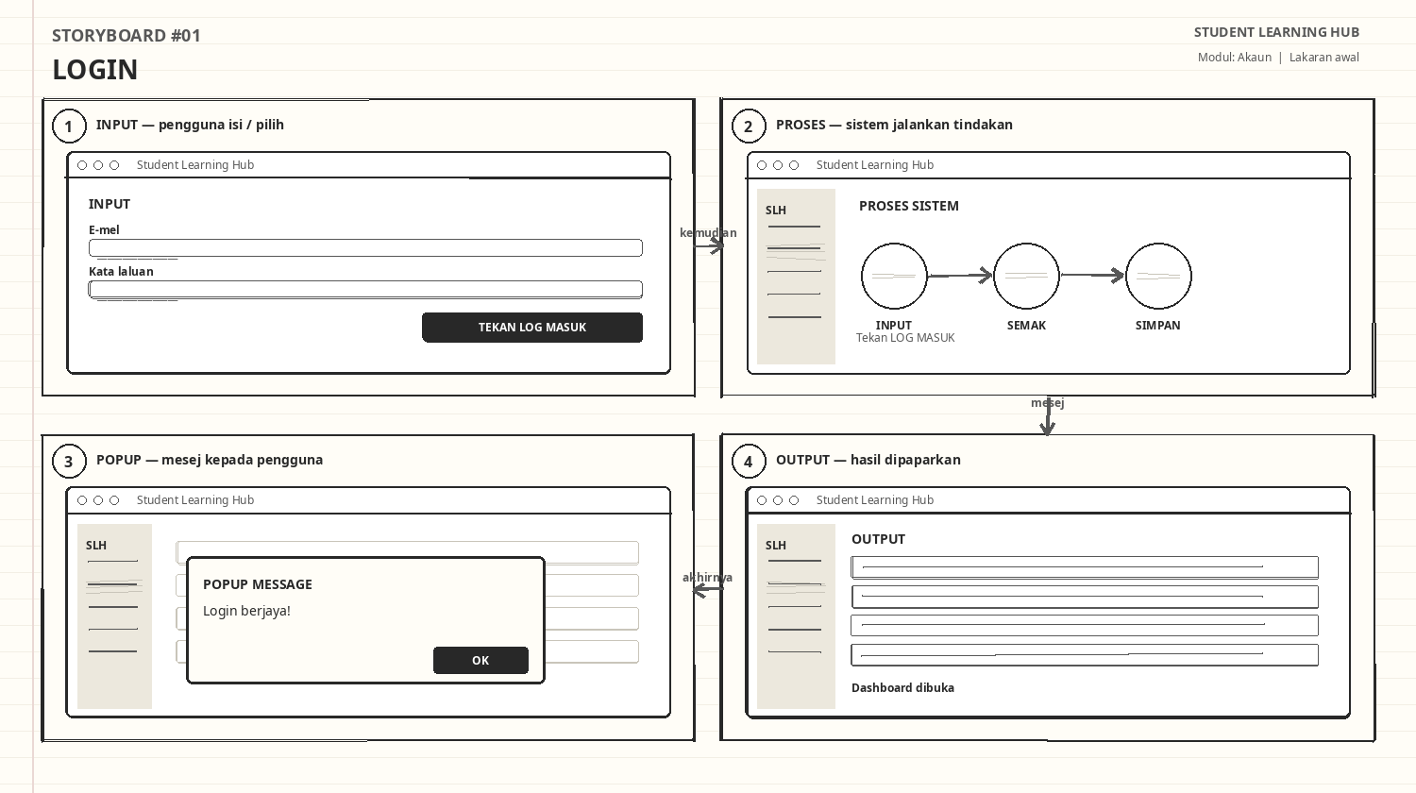
INPUT  E-mel, Kata laluan | PROSES  Tekan LOG MASUK | POPUP  “Login berjaya!” | OUTPUT  Dashboard dibuka

INTERFACE 02 | PENDAFTARAN PELAJAR Modul: Akaun
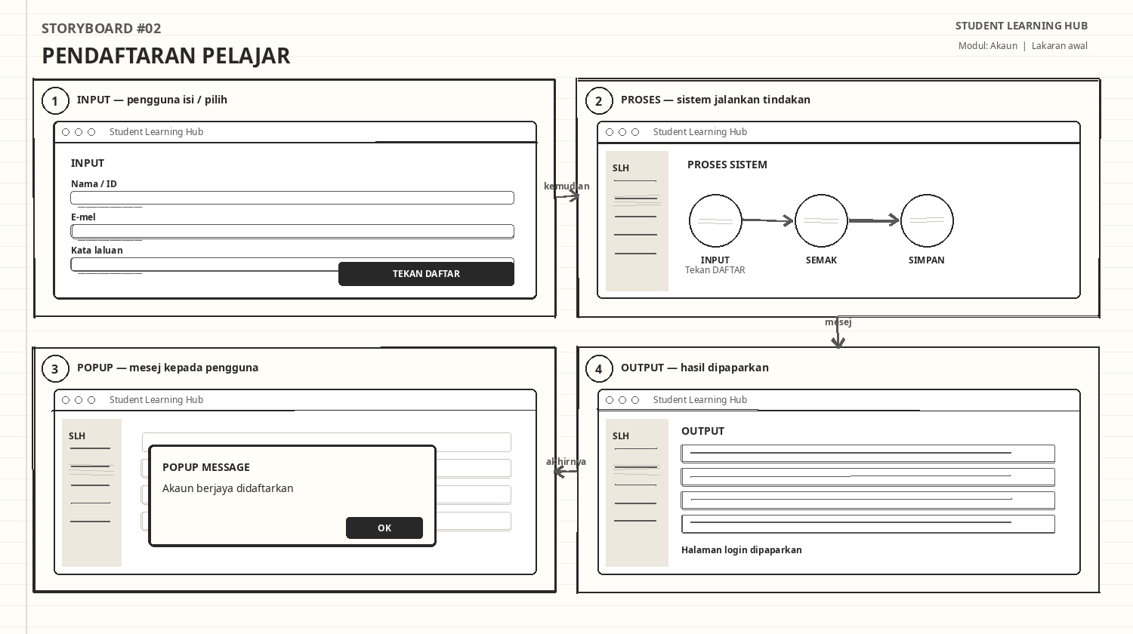
INPUT  Nama / ID, E-mel, Kata laluan | PROSES  Tekan DAFTAR | POPUP  “Akaun berjaya didaftarkan” | OUTPUT  Halaman login dipaparkan

INTERFACE 03 | LUPA KATA LALUAN Modul: Akaun
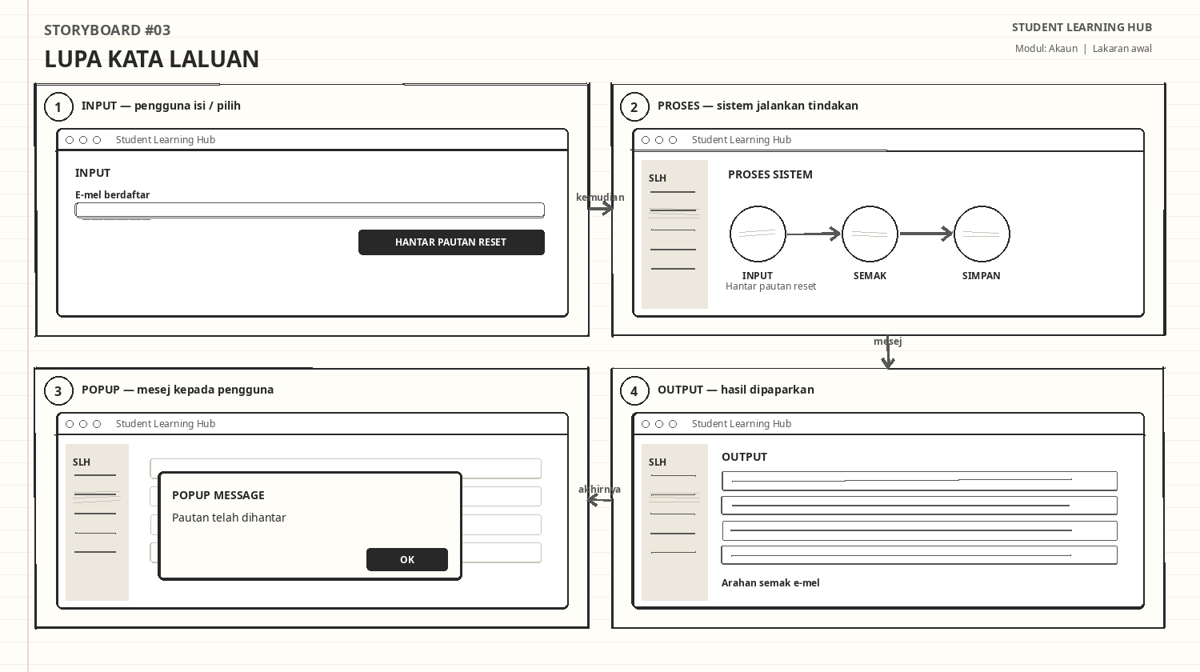
INPUT  E-mel berdaftar | PROSES  Hantar pautan reset | POPUP  “Pautan telah dihantar” | OUTPUT  Arahan semak e-mel

INTERFACE 04 | DASHBOARD PELAJAR Modul: Utama
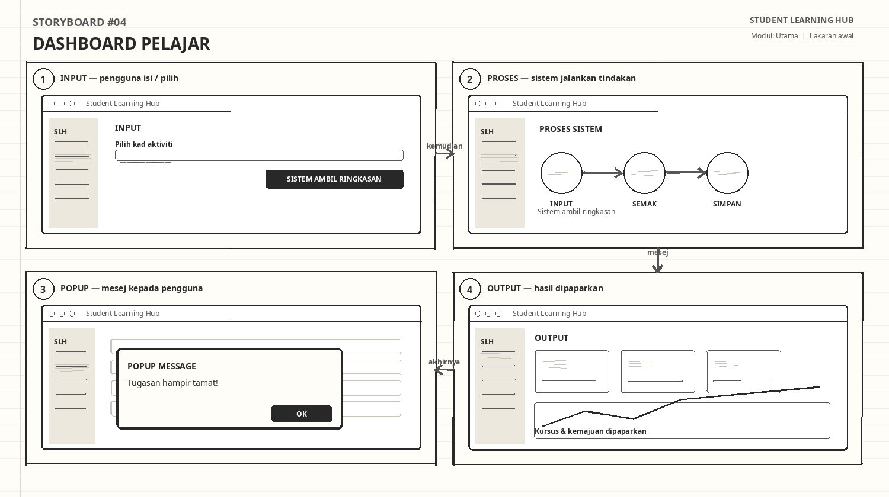
INPUT  Pilih kad aktiviti | PROSES  Sistem ambil ringkasan | POPUP  “Tugasan hampir tamat!” | OUTPUT  Kursus & kemajuan dipaparkan

INTERFACE 05 | PROFIL PELAJAR Modul: Akaun
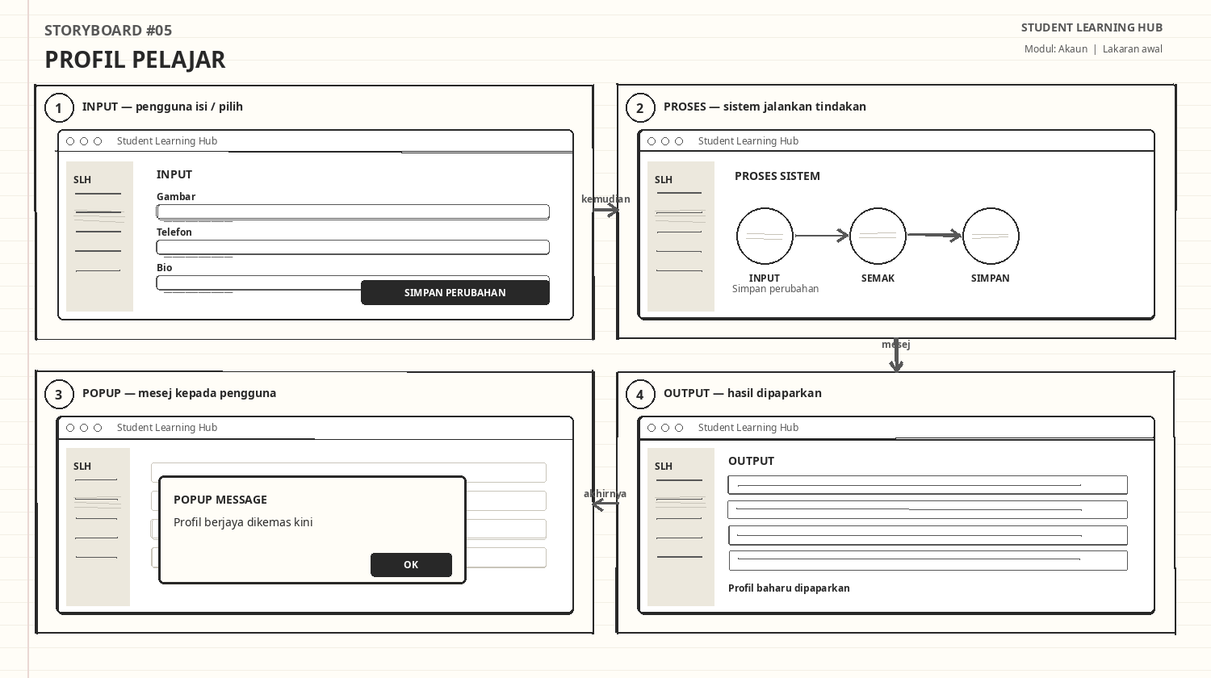
INPUT  Gambar, Telefon, Bio | PROSES  Simpan perubahan | POPUP  “Profil berjaya dikemas kini” | OUTPUT  Profil baharu dipaparkan

INTERFACE 06 | SENARAI KURSUS Modul: Kursus
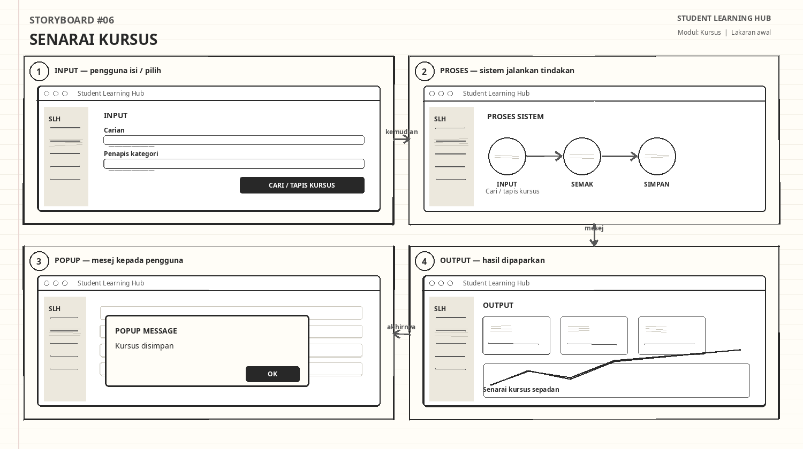
INPUT  Carian, Penapis kategori | PROSES  Cari / tapis kursus | POPUP  “Kursus disimpan” | OUTPUT  Senarai kursus sepadan

INTERFACE 07 | BUTIRAN KURSUS Modul: Kursus
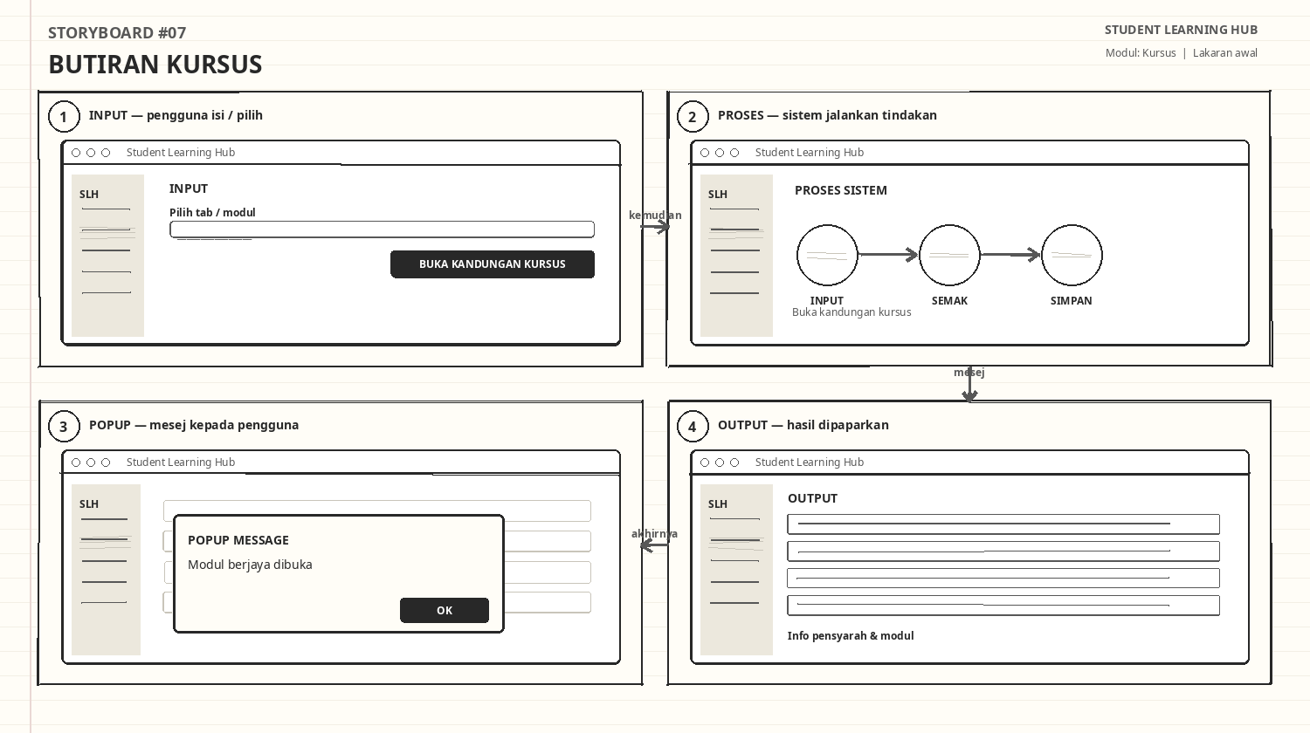
INPUT  Pilih tab / modul | PROSES  Buka kandungan kursus | POPUP  “Modul berjaya dibuka” | OUTPUT  Info pensyarah & modul

INTERFACE 08 | PENDAFTARAN KURSUS Modul: Kursus
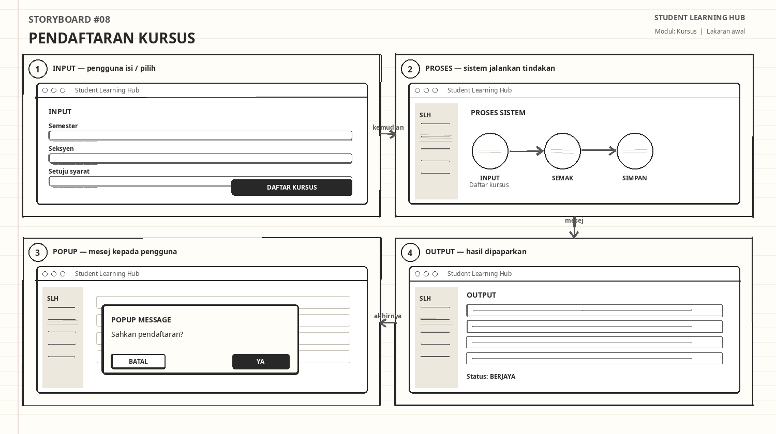
INPUT  Semester, Seksyen, Setuju syarat | PROSES  Daftar kursus | POPUP  “Sahkan pendaftaran?” | OUTPUT  Status: BERJAYA

INTERFACE 09 | MODUL PEMBELAJARAN Modul: Pembelajaran
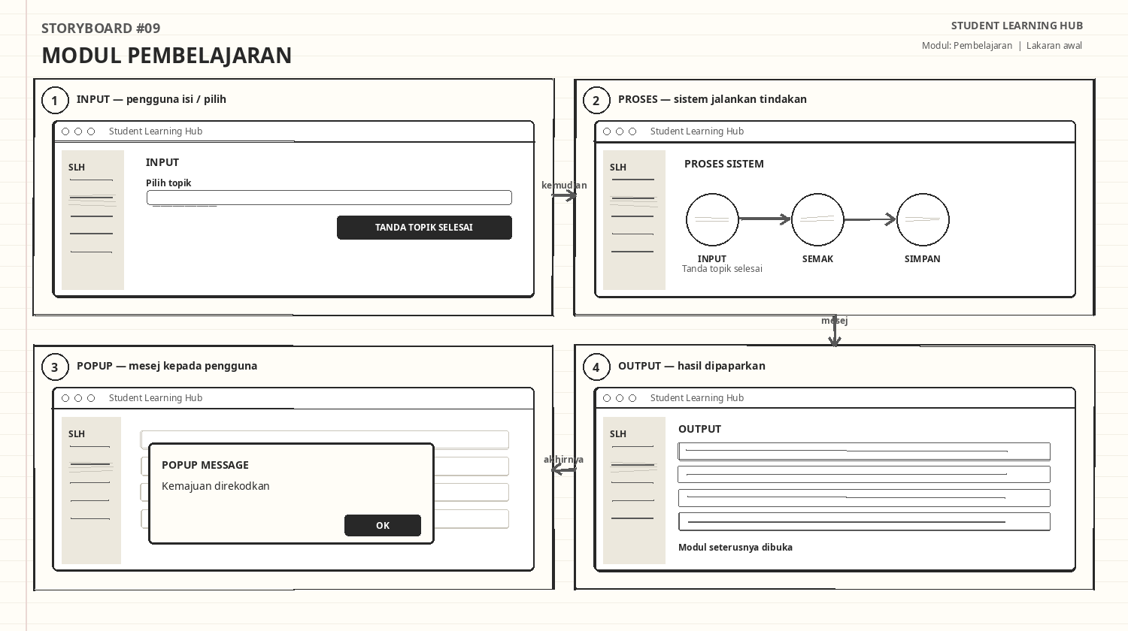
INPUT  Pilih topik | PROSES  Tanda topik selesai | POPUP  “Kemajuan direkodkan” | OUTPUT  Modul seterusnya dibuka

INTERFACE 10 | BAHAN PEMBELAJARAN Modul: Pembelajaran
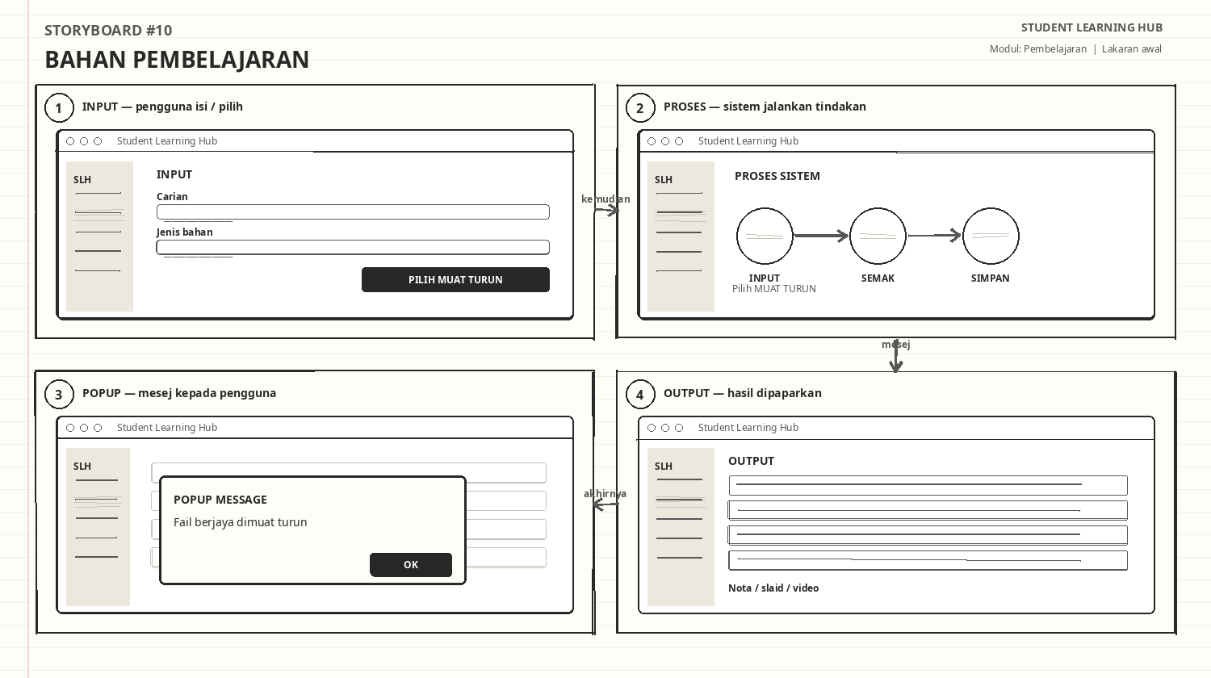
INPUT  Carian, Jenis bahan | PROSES  Pilih MUAT TURUN | POPUP  “Fail berjaya dimuat turun” | OUTPUT  Nota / slaid / video

INTERFACE 11 | SENARAI TUGASAN Modul: Tugasan
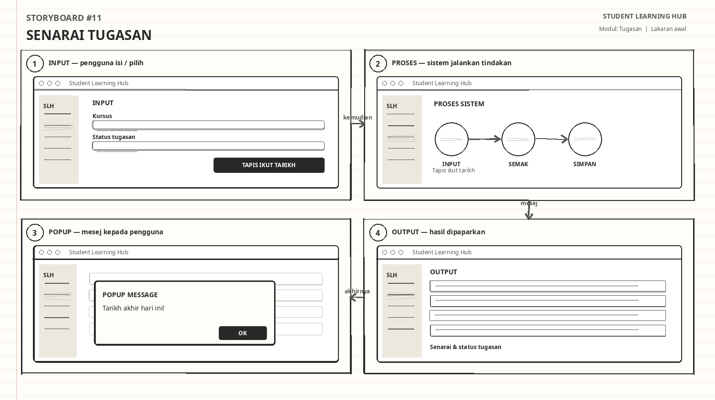
INPUT  Kursus, Status tugasan | PROSES  Tapis ikut tarikh | POPUP  “Tarikh akhir hari ini!” | OUTPUT  Senarai & status tugasan

INTERFACE 12 | BUTIRAN TUGASAN Modul: Tugasan
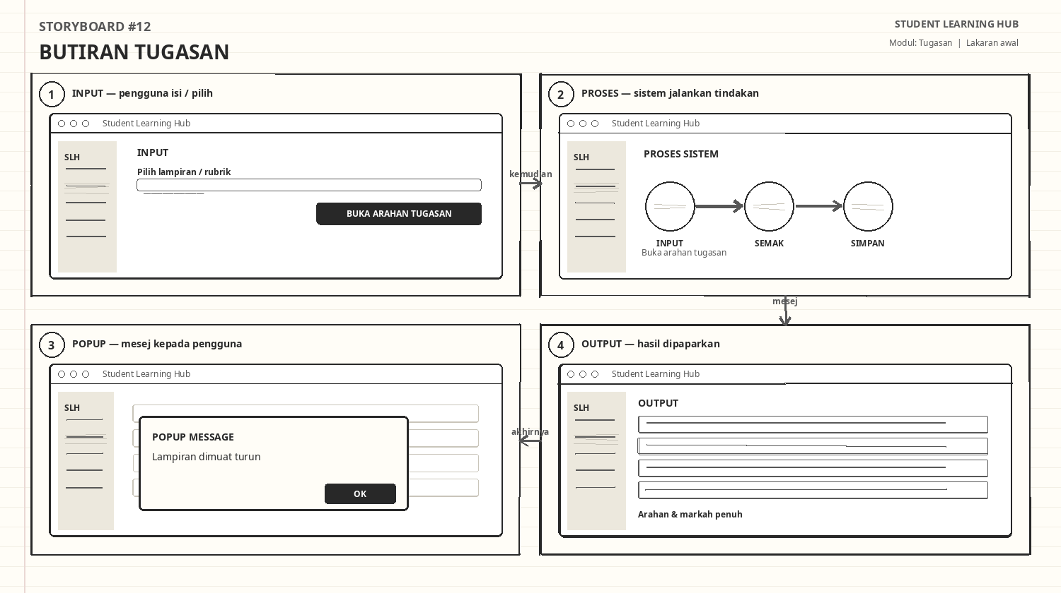
INPUT  Pilih lampiran / rubrik | PROSES  Buka arahan tugasan | POPUP  “Lampiran dimuat turun” | OUTPUT  Arahan & markah penuh

INTERFACE 13 | PENGHANTARAN TUGASAN Modul: Tugasan
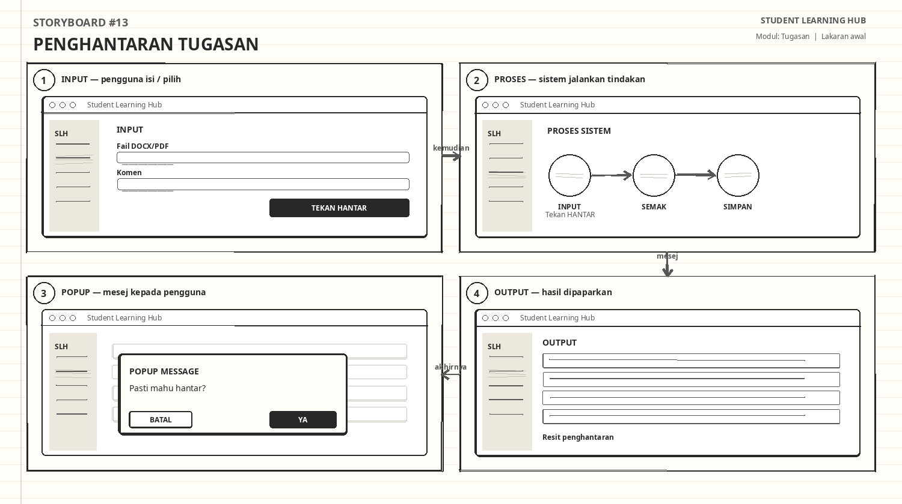
INPUT  Fail DOCX/PDF, Komen | PROSES  Tekan HANTAR | POPUP  “Pasti mahu hantar?” | OUTPUT  Resit penghantaran

INTERFACE 14 | KEPUTUSAN TUGASAN Modul: Tugasan
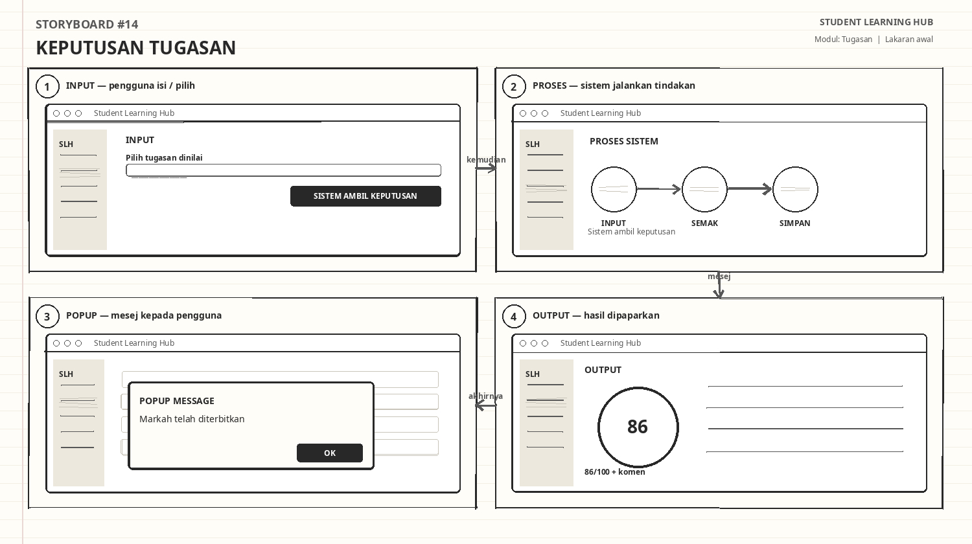
INPUT  Pilih tugasan dinilai | PROSES  Sistem ambil keputusan | POPUP  “Markah telah diterbitkan” | OUTPUT  86/100 + komen

INTERFACE 15 | SENARAI KUIZ Modul: Kuiz
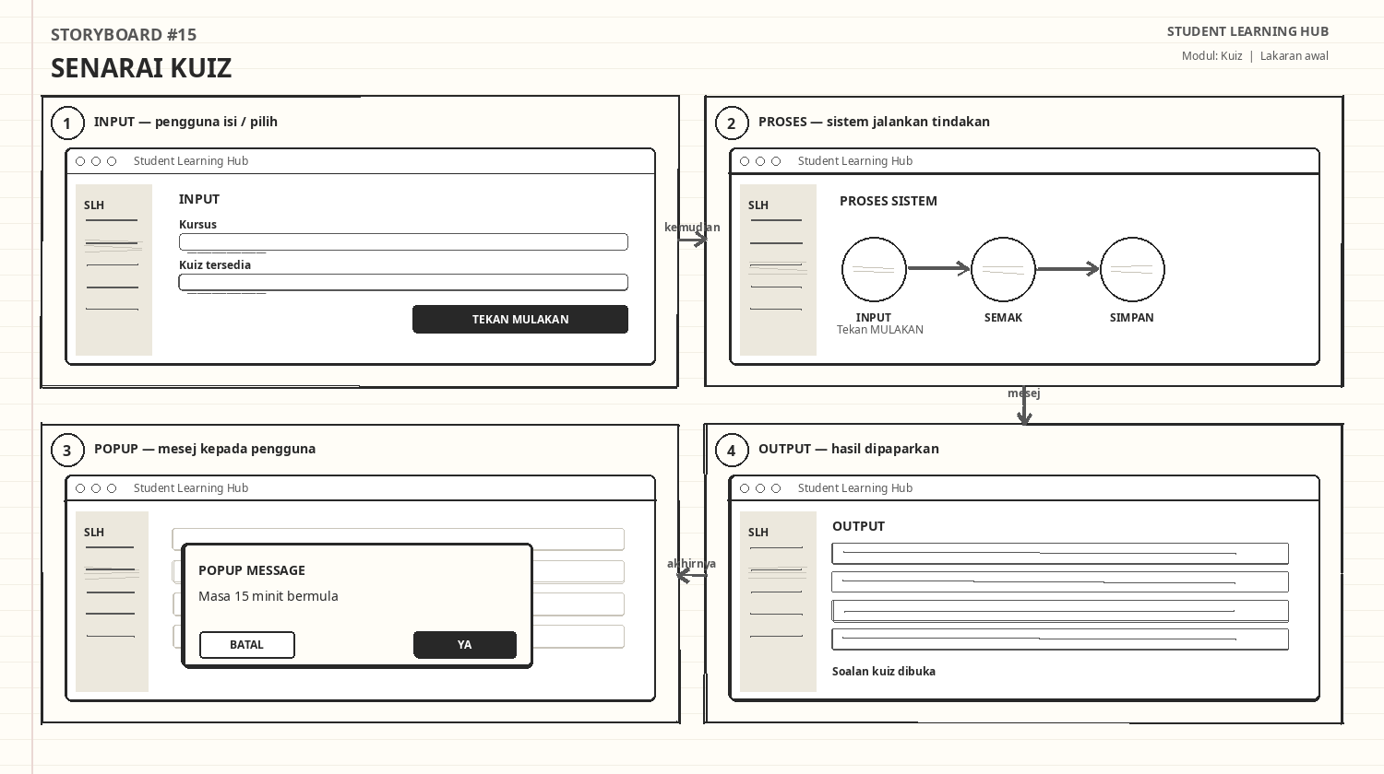
INPUT  Kursus, Kuiz tersedia | PROSES  Tekan MULAKAN | POPUP  “Masa 15 minit bermula” | OUTPUT  Soalan kuiz dibuka

INTERFACE 16 | MENJAWAB KUIZ Modul: Kuiz
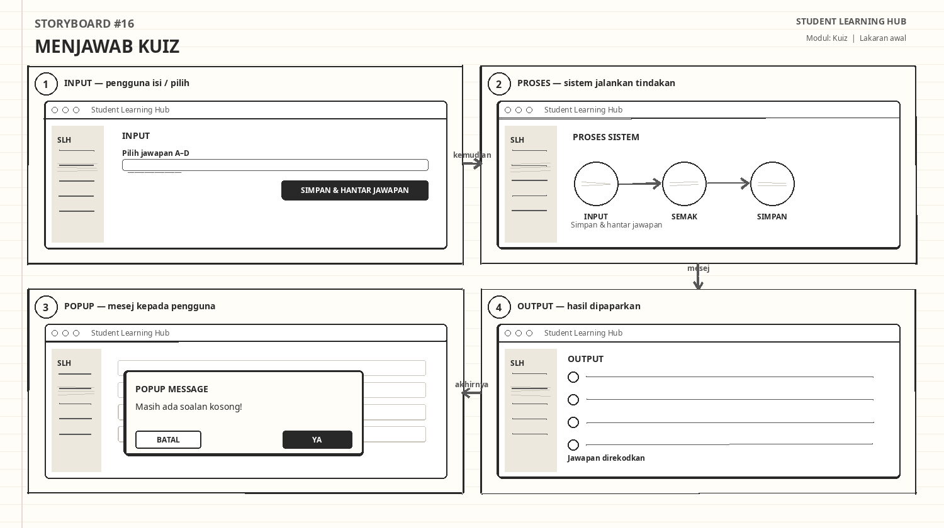
INPUT  Pilih jawapan A–D | PROSES  Simpan & hantar jawapan | POPUP  “Masih ada soalan kosong!” | OUTPUT  Jawapan direkodkan

INTERFACE 17 | KEPUTUSAN KUIZ Modul: Kuiz
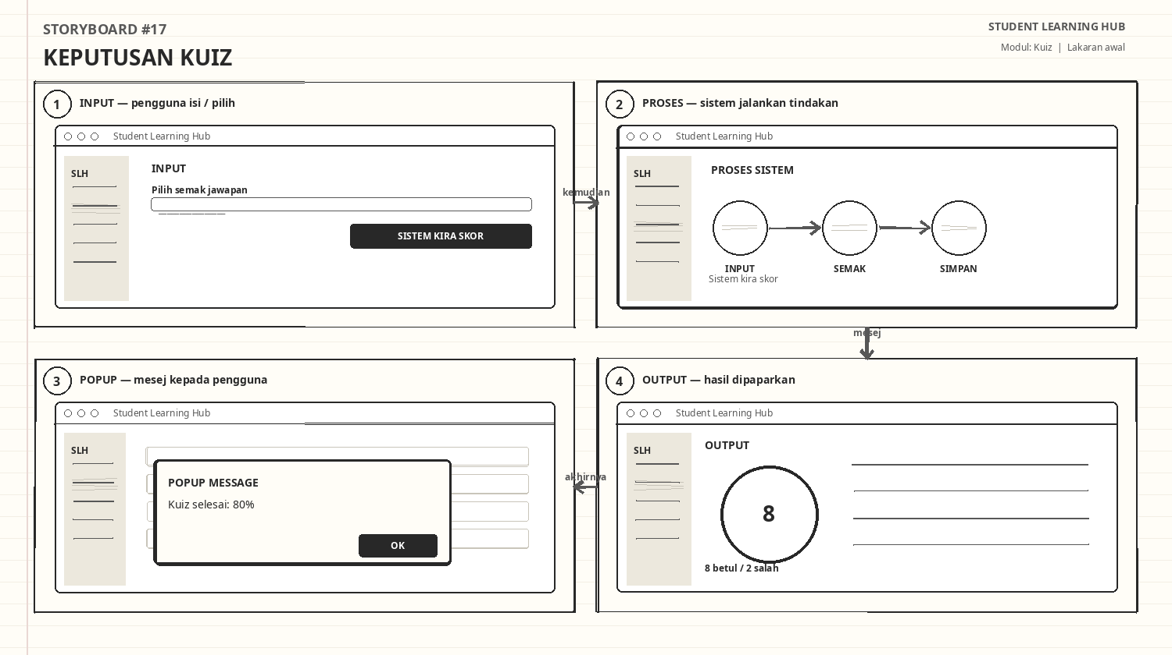
INPUT  Pilih semak jawapan | PROSES  Sistem kira skor | POPUP  “Kuiz selesai: 80%” | OUTPUT  8 betul / 2 salah

INTERFACE 18 | FORUM PERBINCANGAN Modul: Komunikasi
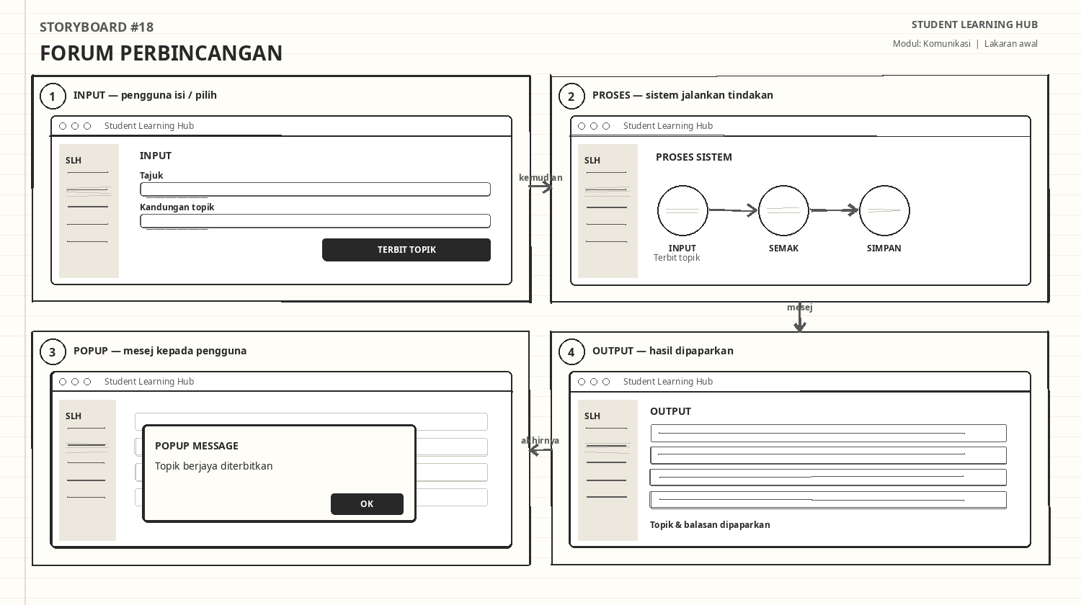
INPUT  Tajuk, Kandungan topik | PROSES  Terbit topik | POPUP  “Topik berjaya diterbitkan” | OUTPUT  Topik & balasan dipaparkan

INTERFACE 19 | PENGUMUMAN Modul: Komunikasi
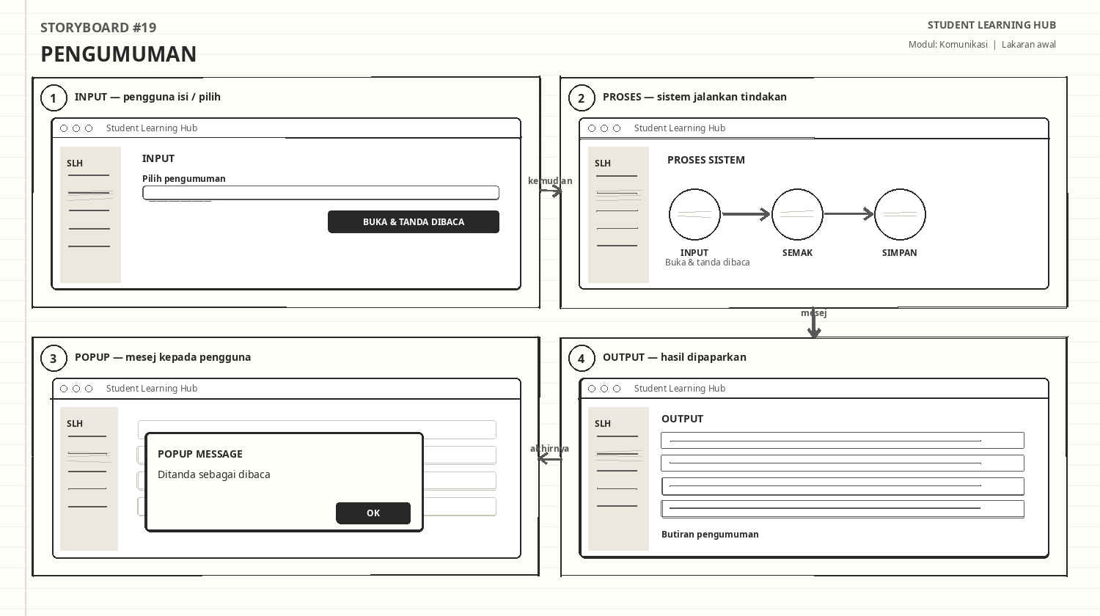
INPUT  Pilih pengumuman | PROSES  Buka & tanda dibaca | POPUP  “Ditanda sebagai dibaca” | OUTPUT  Butiran pengumuman

INTERFACE 20 | NOTIFIKASI Modul: Komunikasi
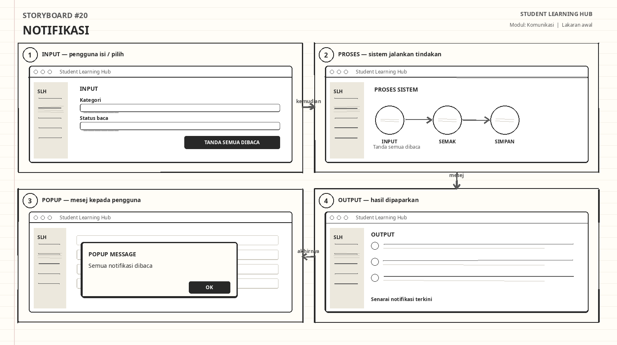
INPUT  Kategori, Status baca | PROSES  Tanda semua dibaca | POPUP  “Semua notifikasi dibaca” | OUTPUT  Senarai notifikasi terkini

